ПРОЕКТ
Томская область
Первомайский район
Совет Куяновского сельского поселениями

25.02.2022г. c. Куяново № 8

РЕШЕНИЕ

О внесении изменений в Генеральный план Куяновского сельского поселения, утвержденный решением Совета Куяновского сельского поселения от 25.12.2013 года № 58 «О утверждении Правил землепользования и застройки Куяновского сельского поселения, Положения о территориальном планировании проекта Генерального плана

На основании Федерального закона от 06.10.2003 № 131-ФЗ "Об общих принципах организации местного самоуправления в Российской Федерации", ст. 8 п. 1, ст. 32, ст. 33 Градостроительного кодекса РФ, Устава муниципального образования Куяновское сельское поселение в соответствии с Правилами землепользования и застройки Куяновского сельского поселения, утвержденными Советом Куяновского сельского поселения Первомайского района Томской области от 25.12.2013 года № 58, по итогам публичных слушаний, прошедших в Куяновском сельском поселении 07.02.2022 года в д. Березовка,

Совет Куяновского сельского поселения решил:

1. Внести изменения в Генеральный план Куяновского сельского поселения, утвержденный решением Совета Куяновского сельского поселения от 25.12.2013 года № 58 «О утверждении Правил землепользования и застройки Куяновского сельского поселения, Положения о территориальном планировании проекта Генерального плана» в части изменения территориальной зоны Сх1 (зона сельскохозяйственных угодий в составе земель сельскохозяйственного назначения) на территориальную зону Р (зона общественных рекреационных территорий) в границах земельного участка с кадастровым номером 70:12:0200040:602, расположенного по адресу: Российская Федерация, Томская область, Первомайский муниципальный район, Куяновское сельское поселение, от д. Березовка на северо-восток 465м согласно Приложению №1.
2. Обнародовать настоящее Решение в специально отведенных местах и разместить на официальном сайте Администрации муниципального образования Куяновское сельское поселение в сети «Интернет» www.kuyanovskoe.ru.
3. Контроль за исполнением настоящего решения оставляю за собой.

Председатель Совета
Куяновского сельского поселения Е.Л.Юрков

Приложение №1
к решению Совета Куяновского сельского поселения
№ 8 от 25.02.2022 г.
Вид и границы территориальных зон Куяновского
сельского поселения в районе земельного участка
по адресу: Томская область, Первомайский муниципальный район, Куяновское сельское поселение, от д. Березовка на северо-восток 465м

Фрагмент карты градостроительного зонирования генерального плана Куяновского сельского поселения (д. Березовка) до изменений
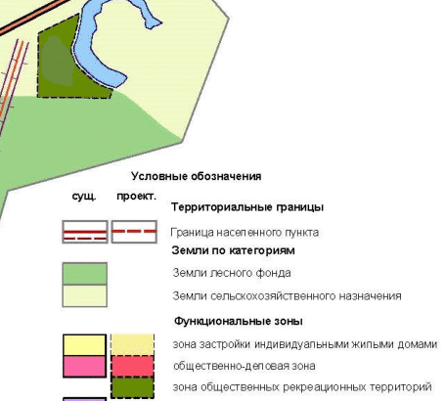

Фрагмент карты градостроительного зонирования генерального плана Куяновского сельского поселения (д. Березовка) после изменения
